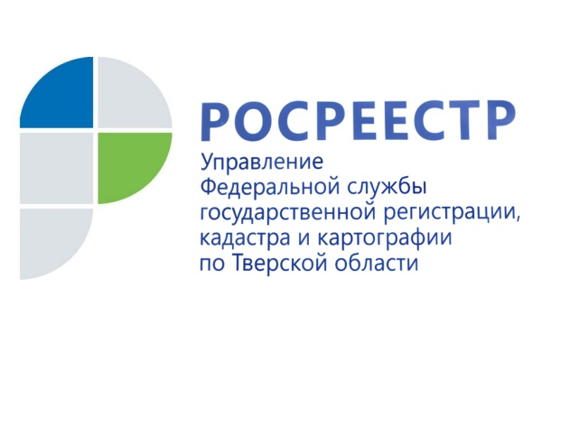 ПРЕСС-РЕЛИЗ

Неоформленные в собственность земельные участки могут быть сняты с кадастрового учёта
6 октября 2017 года - Вступивший с 1 января 2017 года Федеральный закон от 13.07.2015 N 218-ФЗ "О государственной регистрации недвижимости" позволяет органу регистрации прав снимать с государственного кадастрового учёта земельные участки, учтённые в установленном законодательством Российской Федерации порядке до 1 марта 2008 года, в случае, если сведения о правообладателях таких участков отсутствуют в Едином государственном реестре недвижимости (ЕГРН).
В связи с этим Управление Росреестра по Тверской области рекомендует жителям Верхневолжья убедиться в наличии в ЕГРН сведений о правообладателе земельного участка, поставленного на кадастровый учёт до 1 марта 2008 года (ранее учтённый земельный участок). Для этого необходимо на сайте Росреестра rosreestr.ru в сервисе «Справочная информация по объектам недвижимости в режиме online» проверить сведения об интересующем земельном участке и убедиться, что в полученных результатах запроса в разделе "Права и ограничения" имеется запись о регистрации права. Наличие в Едином государственном реестре недвижимости сведений о правообладателе земельного участка гарантирует, что данный участок не будет снят с учёта.
С запросом о предоставлении сведений из Единого государственного реестра недвижимости также можно обратиться в филиал Федеральной кадастровой палаты или многофункциональный центр предоставления государственных и муниципальных услуг "Мои документы".
Снятые с кадастрового учёта земельные участки приобретают статус свободных (неразграниченных) земель, право распоряжения которыми переходит уполномоченному органу местного самоуправления.
О Росреестре
Федеральная служба государственной регистрации, кадастра и картографии (Росреестр) является федеральным органом исполнительной власти, осуществляющим функции по государственной регистрации прав на недвижимое имущество и сделок с ним, по оказанию государственных услуг в сфере ведения государственного кадастра недвижимости, проведению государственного кадастрового учета недвижимого имущества, землеустройства, государственного мониторинга земель, навигационного обеспечения транспортного комплекса, а также функции по государственной кадастровой оценке, федеральному государственному надзору в области геодезии и картографии, государственному земельному надзору, надзору за деятельностью саморегулируемых организаций оценщиков, контролю деятельности саморегулируемых организаций арбитражных управляющих. Подведомственными учреждениями Росреестра являются ФГБУ «ФКП Росреестра» и ФГБУ «Центр геодезии, картографии и ИПД».

